故障名称 | 电磁离合风扇不工作
车 型 | F3000
故障现象：
电磁离合风扇不能正常工作
分析过程：根据EGR发动机电磁离合风扇工作原理，在发动机水温达到82度以上时风扇转速与发动机曲轴转速同步，通过检测与发动机连接的两孔插接器处供电情况予以判断（前提是默认发动机电磁离合风扇完好）。
检查过程：
- 奥龙车检查两孔插接器的黑绿线有电且棕线接地则认为电磁离合风扇工作。如有空调则发动机工作时，打开空调，单孔插接器红线有电，认为电磁离合风扇工作转速相应上升。
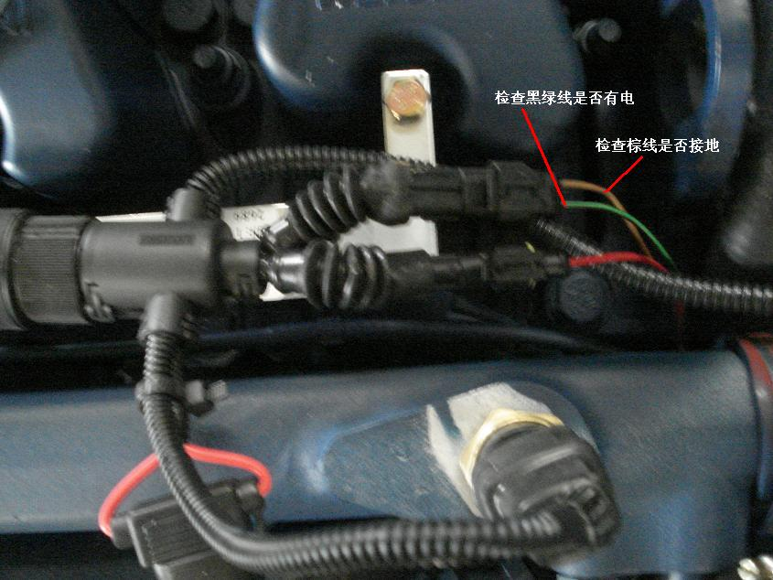
2、德龙车检查两孔插接器的白线（15001）有电且棕线接地则认为电磁离合风扇工作。如有空调则发动机工作时，打开空调，单孔插接器白线（23300）有电，认为电磁离合风扇工作转速相应上升。
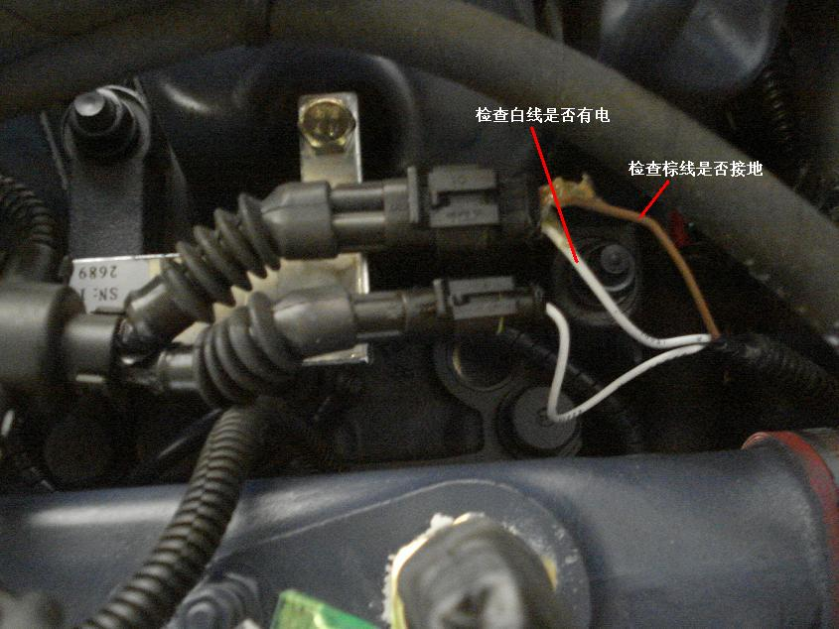
车辆故障案例分析

